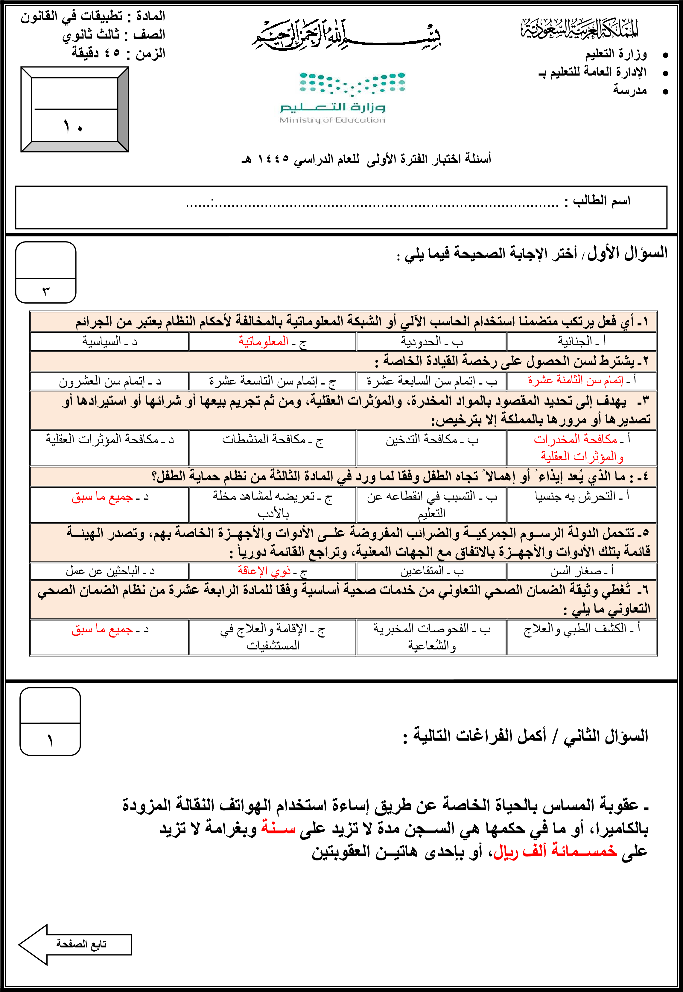

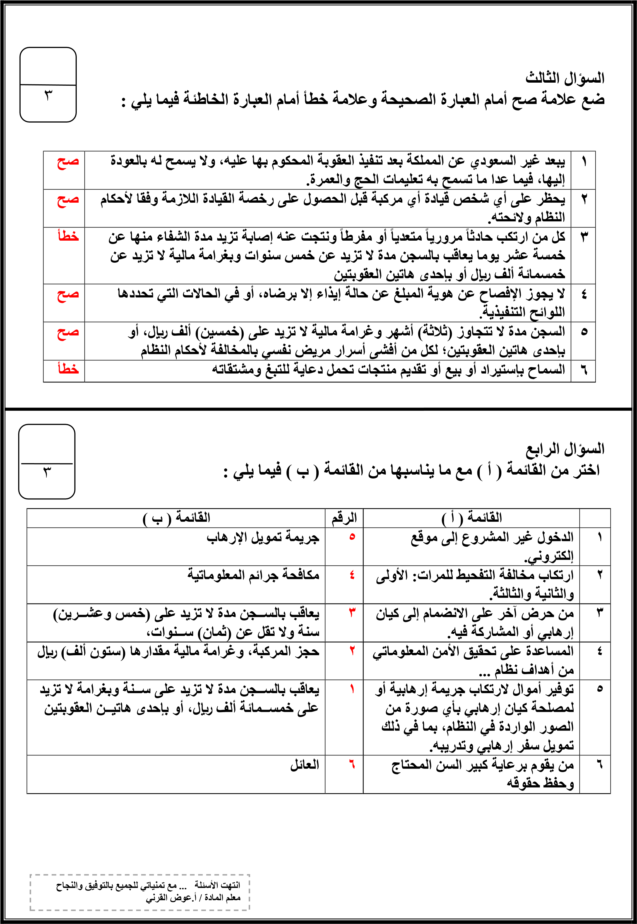

المملكة العربية السعودية

وزارة التعليم

إدارة تعليم صبيا

متوسطة وثانوية الورود

التطبيق العملي لمقرر تطبيقات القانون للصف الثالث ثانوي - مسار إدارة الأعمال

اسم الطالبة: ............................................................

ابدعي يا قانونية بإيقاع العقوبات المناسبة على مخالفي القانون بالمملكة العربية السعودية

س1/ طبقي العقوبات المناسبة لكل من الأفعال المجرّمة وفقاً للقانون الأمني في المملكة العربية السعودية:

|  |  |
| --- | --- |
| **الفعل المجرّم** | **العقوبات** |
| 1/ الدخول غير المشروع للمواقع الإلكترونية واتلافها. |  |
| 2/ التدريب على استخدام المتفجرات والأسلحة النارية لأغراض إرهابية. |  |
| 3/ العقوبة التبعية لمن حاز المخدرات بعد انتهاء محكوميته إذا كان مقيم في المملكة. |  |
| 4/ الترويج لفكر إرهابي والإشادة به. |  |
| 5/ عقوبة القيادة على كتف الطريق |  |

س2/ حللي الحالة التالية وطبقي العقوبات المناسبة عليها:

الحالة(1): قام أحمد بتصوير الحياة الخاصة لجاره في العمارة ناصر ونشرها في وسائل الاتصال وذلك بقصد التشهير به، والإساءة إليه

وإلحاق الضرر به، نصحه زميله راشد بالتراجع عن هذا الفعل لكنه لم يستجب له.

|  |  |  |
| --- | --- | --- |
| المتهم | الأفعال المجرمة التي قام بها | العقوبات |
|  |  |  |



لا تتوقف عن السعي نحو حلمك



اسم الطالبة: ................................

الفصل: .....................................

المادة: ......................................

اليوم / التاريخ: ............................

المملكة العربية السعودية

وزارة التعليم

إدارة التعليم بمحافظة جدة

الثانوية 97

|  |  |  |  |  |  |  |  |
| --- | --- | --- | --- | --- | --- | --- | --- |
| 1. توفير أموال لارتكاب جريمة إرهابية أو لمصلحة كيان إرهابي أو إرهابي بأي صورة من الصور الواردة في النظام، بما في ذلك تمويل سفر إرهابي وتدريبه تسمى | | | | | | | |
| أ | تمويل الارهاب | ب | الإرهاب | ج | الجريمة الارهابية | د | الكيان الارهابي |
| 1. مجموعة مؤلفة من شخصين أو أكثر -داخل المملكة أو خارجها- تهدف إلى ارتكاب جريمة من الجرائم المنصوص عليها في النظام هي .............. | | | | | | | |
| أ | تمويل الإرهاب | ب | الكيان الإرهابي | ج | الجريمة الارهابية | د | الإرهابي |
| 3. مجموعة من المواد التي تسبب الإدمان، وتسبب تأثير ا سلبيا على الجهاز العصبي، وكلمة (مخدر) في اللغة العربية تطلق على كل ما يذهب العقل ويغيبه تسمى .............. | | | | | | | |
| أ | الجريمة الإرهابية | ب | جريمة تمويل الإرهاب | ج | إدمان المخدرات | د | المخدرات |
| 4. يقصد بـ ................ كل ســلوك يقوم به الجاني تنفيذا لمشــروع إجرامي فردي أو جماعي بشــكل مباشر أو غير مباشــر. | | | | | | | |
| أ | الجريمة الإرهابية | ب | إدمان المخدرات | ج | جريمة تمويل الإرهاب | د | الكيان الإرهابي |
| 5. يهدف نظام ................ إلى المساعدة على تحقيق الأمن المعلوماتي. | | | | | | | |
| أ | المرور | ب | مكافحة الجرائم المعلوماتية | ج | مكافحة الإدمان | د | مكافحة جرائم الإرهاب |
| 6.يقصد بـ ......... عدم توفير حاجات الطفل الأساسية أو التقصير في ذلك، وتشمل: الحاجات الجسدية، والصحية والعاطفية، والنفسية، والتربوية، والتعليمية، والفكرية، والاجتماعية، والثقافية، والأمنية. | | | | | | | |
| أ | الإيذاء | ب | الإهمال | ج | العائل | د | الأسرة |
| 7. يقصد بـ......... عملية توظيف خدمات طبية واجتماعية ونفسية وتعليمية ومهنية وبيئية لمساعدة الشخص ذي الإعاقة علــى تحقيق أقصى درجة ممكنة من الفاعلية | | | | | | | |
| أ | الخدمات | ب | العائل | ج | التأهيل | د | الترتيبات التيسيرية |
| 8. اﻟﻬﺪف ﻣﻦ ﻧﻈﺎم ................ ﻧﺸﺮ اﻟﺘﻮﻋﻴﺔ ﺑﻴﻦ أﻓﺮاد اﻟﻤﺠﺘﻤﻊ ﺣﻮل ﻣﻔﻬﻮمه. | | | | | | | |
| أ | المرور | ب | حقوقكبير السن ورعايته | ج | حماية الطفل | د | الحماية من الإيذاء |
| 9. يقصد بـ ................... عملية طبية يستأصل من خلالها العضو البشري -أو جزء منه- من جسم المتبرع ويزرع في جسم المتبرع له، بأي وسيلة طبية مقررة ومعتمدة لدى المركز | | | | | | | |
| أ | نقل الأعضاء البشرية | ب | المتبرع | ج | المتبرع له | د | العضو البشري |
| 10.     دور لإيواء المرضى النفســيين الذين تجاوزوا مدة العلاج المقررة في المنشــأة العلاجية النفسية وهم لا يزالون بحاجة إلى خدمة الإيواء يسمى ........ | | | | | | | |
| أ | الاضطراب النفسي | ب | دور ناقهي الأمراض النفسية | ج | المريض النفسي | د | التميز على أساس الإعاقة |

**أسئلة اختبار تشخيصي – مادة تطبيقات القانون– نظام مسارات- 3 إدارة أعمال-عام 1445هـ- الفصل الدراسي الثالث**

**السؤال الأول: اختاري الإجابة الصحيحة فيما يلي**

**عزيزتي... مستعينة بالله أجيبي على الأسئلة التالية**

|  |
| --- |
|  |
|  | |

|  |  |  |  |  |  |  |  |
| --- | --- | --- | --- | --- | --- | --- | --- |
| 11. كل منتج دخل عليه تغيير أو عبث به بصورة ما مما أفقده شــيئا من قيمته المادية أو المعنوية، ســواء كان ذلك بالإضافة، أو بالإنقاص أو بالتصنيع أو بغير ذلك هو ..... | | | | | | | |
| أ | المنتج المغشوش | ب | المنتج الفاسد | ج | الجريمة الأصلية | د | المصادرة |
| 12. يقصد بـ ............... الأموال الناشــئة أو المتحصلة -داخل المملكة أو خارجها- بشكل مباشر أو غير مباشر من ارتكاب جريمة أصلية، بما في ذلك الأموال التي حولت أو بدلت كليا أو جزئيا إلى أموال مماثلة.. | | | | | | | |
| أ | الأموال | ب | المؤسسات المالية | ج | المتحصلات | د | المصادرة |
| 13. يهدف نظام ............... إﻟﻰ اﻟﻤﺴﺎﻫﻤﺔ ﻓﻲ ﻣﻜﺎﻓﺤﺔ اﻟﻔﺴﺎد ﺑﻜﺎﻓﺔ أﺷﻜﺎﻟﻪ. | | | | | | | |
| أ | مكافحة الغش التجاري | ب | مكافحة الاحتيال المالي وخيانة الأمانة | ج | مكافحة غسل الأموال | د | المعاملات المدنية |
| 14. يعاقب بالسجن مده لا تقل عن سنتين ولا تتجاوز ........ سنوات لاكتساب اموال وحيازتها مع علمه بأنها من متحصلات جريمة أو مصدر غير مشروع. | | | | | | | |
| أ | ثلاث | ب | أربع | ج | ثمان | د | عشر |
| 15.يهدف نظام ................. اﻟﺘﻘﻠﻴﻞ ﻣﻦ اﻻﻋﺘﻤﺎد ﻋﻠﻰ اﻟﻨﻘﺪ واﻟﺤﺪ ﻣﻦ اﻟﺤﻮاﻻت اﻟﻤﺎﻟﻴﺔ ﻋﺒﺮ اﻷﻧﻈﻤﺔ اﻟﻤﺎﻟﻴﺔ ﻏﻴﺮ اﻟﺮﺳﻤﻴﺔ | | | | | | | |
| أ | مكافحة الاحتيال المالي | ب | مكافحة غسل الأموال | ج | المعاملات المدنية | د | مكافحة الغش التجاري |
| 16.يشــمل ............. الأوســاط البيئية والأنشــطة والبرامج المتعلقة بها، والتي تهدف إلى ضمان حماية البيئة وسلامتها، وتنمية الأوساط البيئية لضمان استدامتها وحمايتها من أي مصدر للتلوث | | | | | | | |
| أ | الكائنات الفطرية | ب | قطاع البيئة | ج | حماية البيئة | د | تلوث البيئة |
| 17.يقصد بـ ............. مجموعة السلوكيات والآداب التي تعبر عن قيم المجتمع ومبادئه وهويته، بحسب الأسس والمقومات المنصوص عليها في النظام الأساسي للحكم | | | | | | | |
| أ | العمل التطوعي | ب | الذوق العام | ج | المتطوع | د | الفريق التطوعي |
| 18.كل جهد أو عمل يقدمه شخص ذو صفة طبيعية أو اعتبارية، بطوعه واختياره؛ رغبة في خدمة المجتمع وتنميته يسمى ... | | | | | | | |
| أ | العمل التطوعي | ب | الفريق التطوعي | ج | المتطوع | د | البيانات الحساسة |
| 19.الخصائص التي تتميز بها حالة الهواء والتي تقوم اســتنادا إلى المقاييس والمعايير التي تضعها الجهة المختصة لحماية البيئة وصحة الإنسان هي ........... | | | | | | | |
| أ | الغطاء النباتي | ب | حماية البيئة | ج | جودة الهواء | د | الأشجار |
| 20.عقوبة قطع الاشجار وﻧﻘﻠﻬﺎ وﺗﺨﺰﻳﻨﻬﺎ ﻟﻼﺳﺘﺨﺪام اﻟﺸﺨﺼﻲ ﺑﺪون ﺗﺮﺧﻴﺺ غرامة لا تزيد عن .............. مليون ريال | | | | | | | |
| أ | 10 | ب | 15 | ج | 20 | د | 25 |
|  | | | | | | | |
|  |  |  |  |  |  |  |  |
|  | | | | | | | |
|  |  |  |  |  |  |  |  |

|  |
| --- |
| **انتهت الأسئلة**  **وفقك الله وسدد على درب الخير خطاك**  معلمة المادة:فوزية عبدالعزيز تكروني |